ФГАОУ ВО «КФУ им. В.И. Вернадского»

Физико-технический институт (структурное подразделение)

Кафедра компьютерной инженерии и моделирования

Лабораторная работа №2

**«КОЛИЧЕСТВО ИНФОРМАЦИИ ПРИ НЕПОЛНОЙ ДОСТОВЕРНОСТИ СООБЩЕНИЙ»**

по дисциплине «Теория информации и кодирования»

Выполнил:

студент 3 курса

группы ПИ-б-о-232(2)

Скибинский Дмитрий Константинович

Проверил:

доцент кафедры компьютерной

инженерии и моделирования

Филиппов Д. М.

Симферополь, 2025

**Цель:** рассчитать количество информации, приходящее к получателю, при наличии помех.

**Ход работы**

**Техническое задание:** на вход информационного устройства поступает совокупность дискретных сообщений {xi}, где i=1÷N. Вероятности появления дискретных сообщений на входе задаются в виде счетчика случайных чисел. Вероятности безошибочной передачи сообщения составляют не менее 70%. Вероятности безошибочной передачи задаются случайным образом. Вероятности ошибок генерируются счетчиком случайных чисел. Необходимо разработать программное обеспечение и провести комплекс численных экспериментов по расчету количества информации, получаемое при неполной достоверности сообщений.

**Вариант 9:** N = 53

а) сгенерировать массив вероятностей появления совокупности дискретных сообщений на входе информационного устройства (P(X));

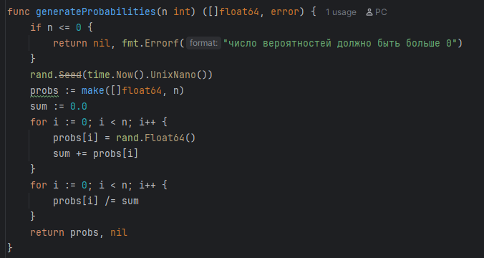Создадим функцию, которая будет генерировать массив вероятностей появления совокупности дискретных сообщений на входе информационного устройства.

б) cгенерировать матрицу вероятностей перехода со входа на выход (P(X/Y));

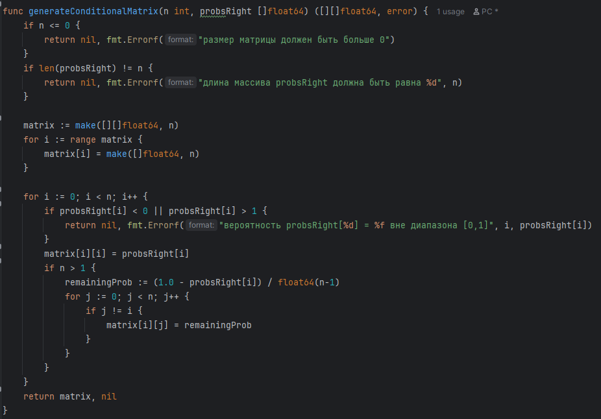Функция генерирует матрицу n × n, где элемент matrix[i][j] представляет условную вероятность P(Xj∣Yi), то есть вероятность того, что на выходе канала будет символ Xj​, если на входе был символ Yi​. Диагональные элементы (i = j) соответствуют вероятности безошибочной передачи символа, а недиагональные элементы (i ≠ j) — вероятностям ошибок.

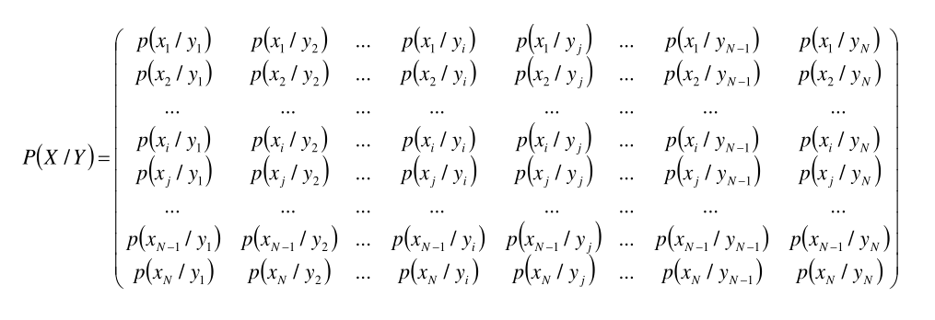

в) рассчитать вероятности появления совокупности дискретных сообщений на выходе информационного устройства (P(Y));

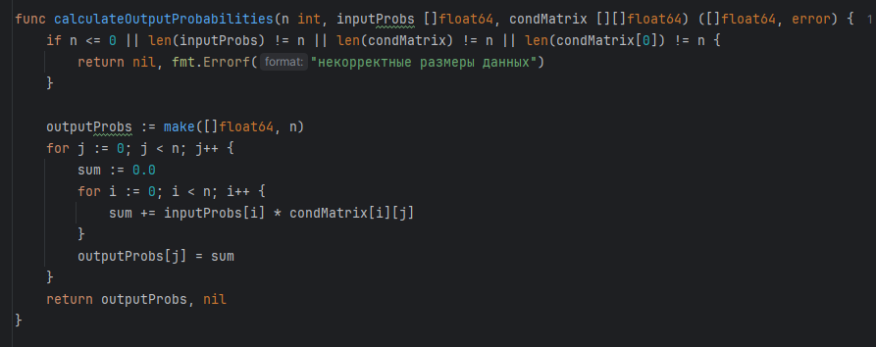Функция calculateOutputProbabilities вычисляет вероятности появления выходных символов Xi с учётом возможных ошибок в канале связи, описанных матрицей условных вероятностей P(Xi ∣ Yj), которая создаётся в функции generateConditionalMatrix.

$p\left(y_{j}\right)=\sum_{i=1}^{N}{p\left(x_{i}\right)}⋅p\left(x_{i}∕y_{j}\right)$,

где P(Yi) — вероятность входного символа Yj​, а P(Xi ∣ Yj) — вероятность того, что выходной символ Xi​ будет получен при входном Yj​.

г) рассчитать матрицу вероятностей совместных событий (P(X,Y));

Функция создаёт матрицу совместных вероятностей P(Xj , Yi), где каждый элемент jointMatrix[i][j] представляет вероятность того, что на входе канала был символ Yi​, а на выходе получен символ Xj​. Совместная вероятность вычисляется по формуле:

$p\left(x_{i},y_{j}\right)=p\left(y_{j}\right)⋅p\left(x_{i}∕y_{j}\right)$,

где P(Yj) — вероятность выходного символа Xi, а P(Xi ∣ Yj) — условная вероятность получения Xi при входном Yj ​.

д) определить энтропию на входе информационного устройства (H(X));

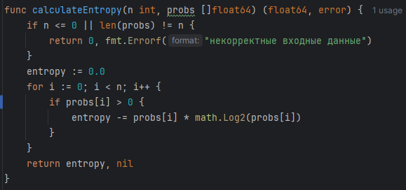Функция вычисляет энтропию H(X) в битах для дискретной случайной величины X, которая принимает n возможных значений с вероятностями, заданными массивом probs.

$$H\left(x\right)=-\sum_{i=0}^{N}{p\left(x_{i}\right)}⋅\log_{2}\left(p\left(x_{i}\right)\right)$$

е) определить остаточную или условную энтропию выходного сообщения относительно входного (H(Х/Y));

Функция вычисляет условную энтропию H(X ∣ Y) в битах, используя матрицу совместных вероятностей P(Xj , Yi) и выходные вероятности P(Xj).

$H\left(\left.x\right|y\right)=-\sum_{i=0}^{N}{\sum_{j=0}^{N}{P\left(x_{i_{J}}y_{j}\right)⋅\log_{2}\left(P\left(\left.y_{j}\right|x_{i}\right)\right)}}$,

где P(Yj ∣ Xi)=P(Xi , Yj) * P(Xj) / = P(Xi​)​ — условная вероятность, а P(Xi,Yj) — совместная вероятность появления выходного символа Xi и входного символа Yi. Условная энтропия показывает, сколько неопределённости остаётся в X после того, как мы узнали Y.

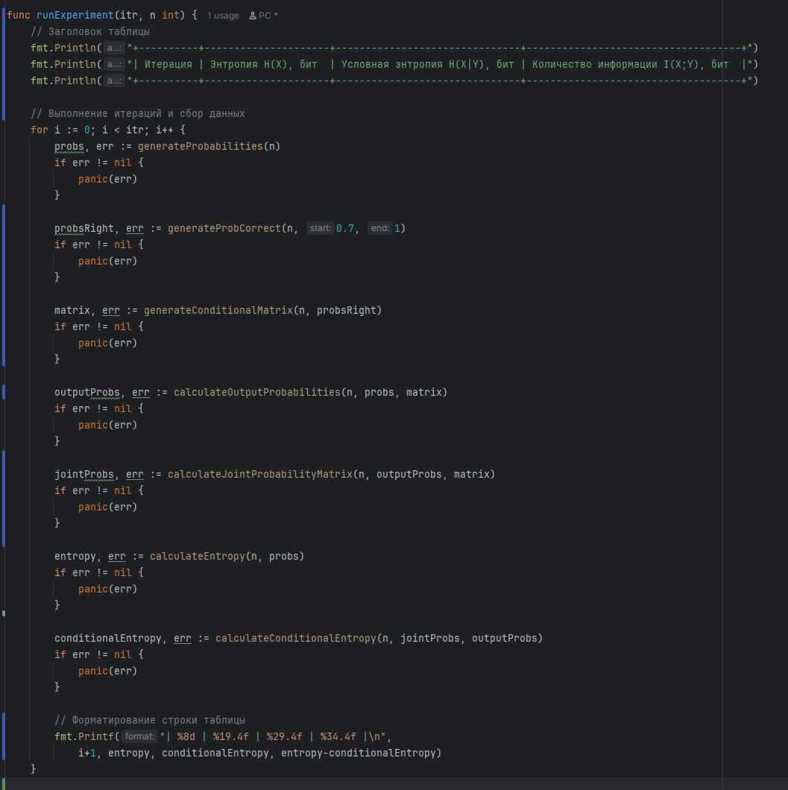ж) определить количество информации при неполной достоверности сообщений (I(X,Y)).

Сделаем основную функцию, которая поэтапно вычислит все матрицы и массивы, а также рассчитает количество информации при неполной достоверности сообщений по формуле:

$$I\left(X,Y\right)=H\left(X\right)-H(X/Y)$$

Также функция выведет все эксперименты в табличной форме, где мы удобно сможем сделать вывод. Сделаем 6 экспериментов и посмотрим на результат выполнения программы

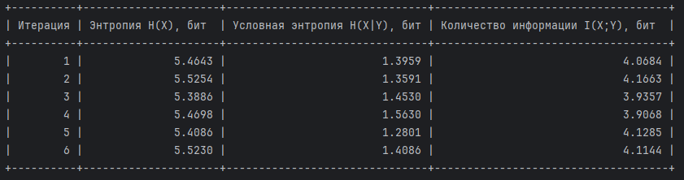Проделав несколько экспериментов с разным числом N можно сделать вывод.

1. При увеличении значения n (количества символов в системе):

**Растёт**: Энтропия H(X) увеличивается, так как она прямо пропорциональна логарифму по основанию 2 от n, что отражает рост максимальной неопределённости входного распределения символов. Также увеличивается количество информации I(X , Y), поскольку оно зависит от разницы между энтропией H(X) и условной энтропией H(X∣Y), а рост H(X) способствует увеличению этого показателя, особенно при условии, что качество канала остаётся относительно стабильным.

1. При уменьшении значения n n n:

**Падает**: Энтропия H(X) снижается, так как уменьшение n приводит к снижению максимального значения log2(n), что уменьшает общую неопределённость входного распределения символов. Вследствие этого падает и количество информации I(X , Y), поскольку оно тесно связано с энтропией H(X), и снижение базовой энтропии напрямую сказывается на уменьшении взаимной информации между входом и выходом канала.

**Вывод**: В ходе работы была разработана программа на Go, моделирующая канал связи с n n n символами, для вычисления энтропии H(X), условной энтропии H(X∣Y) и количества информации I(X , Y). При увеличении n энтропия H(X) и количество информации I(X , Y) возрастают из-за роста log2(n), тогда как условная энтропия H(X ∣ Y) растёт медленнее. При уменьшении n эти характеристики снижаются, а H(X ∣ Y) остаётся относительно стабильной. Программа подтвердила влияние числа символов на информационные свойства канала, что важно для анализа систем связи.